přístaviště vodní tramvaj

VLTAVA

LOĎ

D.I-5
D.I-7

D.I-4

189,4

D.I-6

180,5

D.I-3

182,8

D.I-1

D.I-2

186,1

183,2

C.IV-8

183,8

184,3

C.IV-7

C.IV-5

186,4
185,0

špičkový horkovodní zdroj

C.IV-4

186,0

C.IV-3

186,0
184,2

TRAM 184,0

184,0

nádraží Praha-Holešovice

C.III-6

autobusový terminál

C.III-5

B.IV-2

185,5

186,4

BUS

C.III-7

187,3

185,0

plavecký bazén

184,5
podjezd 185,5

185,5

C.IV-6

býv. Křižíkova elektrárna
C.IV-9

186,4

186,4

C.IV-2

186,0
184,5

184,3

184,2

C.III-1

C.II-1

C.II-2

C.III-2 C.III-3

BUS

C.II-3

transformační stanice

C.II-4

C.III-4

186,6

193,7

186,0

B.IV-1

Křižíkova fontána

185,0

malá sportovní hala

187,0

186,5

C.IV-1

185,99

kovárna

186,35

184,58

186,81

C.I-1

190,51

ZŠ, MŠ

C.I-7

SŠ

C.I-4

190,65 TRAM

C.I-5

190,34

C.II-5

190,4

ZŠ, SŠ MŠ

průmyslový palác

velká sportovní hala

193,5

podjezd 186,9
188,0

církevní ZŠ, MŠ

OA, SPŠ, VOŠ

klinika MŠ

hasiči

187,8
193,5 lávka

VÝSTAVIŠTĚ

191,4

192,0

C.I-2

C.I-3

přístavba církevní ZŠ

Lapidárium

A.III-5

A.III-2

192,4

190,5
192,5

192,0

B.III-7

B.III-8

B.III-9

C.I-6

B.III-10

198,00
spád ulice 3,5%

194,1

A.III-6

192,1

A.III-1

191,7

192,5

193,7
191,3

A.III-3

A.III-4

192,0

B.III-11

193,0

192,0

B.III-5

B.III-6

190,7

195,4

195,4

MŠ

ZUŠ

193,2

A.II-6

A.II-5

spínací stanice

centrální park

B.III-3

192,0

B.III-1

ZŠ, MŠ

B.III-4

B.III-2

190,8

190,8

Malý Berlín

spád ulice 3,5%
VELETRŽNÍ
193.5

193,0
188,5 podjezd pod železnicí

192,0
189,5

TRAM

193,0

B.II-3

190,0

B.II-4

190,5

památník
SCHNIRCHOVA
A.ItiIc-h7a

B.II-5

obchodní dům

190,2

veletržní palác

ŠTERNBERKOVA

ŠTERNBERKOVA

ŠTERNBERKOVA

193,0

192.9

A.II-3

ZŠ, MŠ

193,0

vestibul 190,36

193,0
190,0

B.II-2

pasáž

190,0

189,9
SCHNIRCHOVA

obchodní dům

A.II-4

192,6

192,6

193,0

A.II-1

189,5

194,0

194,0

A.II-2

193,5

nádraží Praha-Bubny

193,0
189,0

B.II-1

B.I-2

189,2

LEGENDA

řešené území

širší území

Holešovice, čtvrť "B" - stávající zástavba

Zátory, čtvrť "C" - stávající zástavba

Letná, čtvrť "A" - stávající zástavba

TRAM

BUS

LOĎ

183,0

183,0

zastávky tramvaje

zastávky autobusů MHD

přístaviště - vodní tramvaj

stávající výška terénu

navržená výška terénu

192,6

ZŠ

městská (státní) správa
spád ulice 4,7%

194,0

190,5

městská (státní) správa

193,0
188,84

vestibul 188,84

193,0
188,8

Pražská tržnice

areál výstaviště

Holešovice, čtvrť "B" - návrh

tramvajová trať

variantní vedení tramvaje

194,5

A.I-2

městská (státní) správa

192,3

192,5

TRAM

A.I-1

koncertní sál

188,45

B.II-6

187,6

hotel

187,6

B.I-1

Tiskárna cenin

187,4

187,9

A.II-1

Zátory, čtvrť "C" - návrh

Letná, čtvrť "A" - návrh

pasáž navržená

označení bloku

doporučený vstup - železniční stanice

doporučený vstup - stanice metra

možný vstup do stanice metra (k prověření)

rezerva pro tramvaj

metro vč. ochranného pásma

metro - vestibul návrh

chodníky

silnice

vegetace na terénu

vegetace na střeše vnitrobloku

POZN: všechny ploché střechy navržených domů budou s vegetační úpravou

SFÚ, ÚP

193,3

193,6

192,4

Souřadnicový systém: JTSK
Výškový systém: BpV

ZPRACOVATEL

Sdružení Pelčák a partner architekti - Müller Reimann Architekten

VLTAVA

Pelčák a partner architekti, s.r.o.

Dominikánské náměstí 656/2 602 00 Brno
Česká republika

ZADAVATEL

Thomas Müller Ivan Reimann GmbH

Kurfürstendamn 178/179 D-10707 Berlin Německo
POŘIZOVATEL

Pelčák a partner architekti

Číslo smlouvy: ZAK 18-0089

Institut plánování arozvoje hl.m. Prahy MHMP Odbor územního rozvoje
Číslo zakázky: 148

Vyšehradská 57
128 00 Praha 2, Nové město Česká republika
Jungmannova 35
11000 Praha 1, Nové Město Česká republika

DATUM

srpen 2019

ŠTVANICE

ŠTVANICE

ÚZEMNÍ STUDIE HOLEŠOVICE-BUBNY-ZÁTORY NÁVRH

JMÉNO VÝKRESU

URBANISTICKÁ SITUACE

AUTOŘI VEDOUCÍ PROJEKTU

Ing. arch. Miroslava Zadražilová

MĚŘÍTKO

1:2000

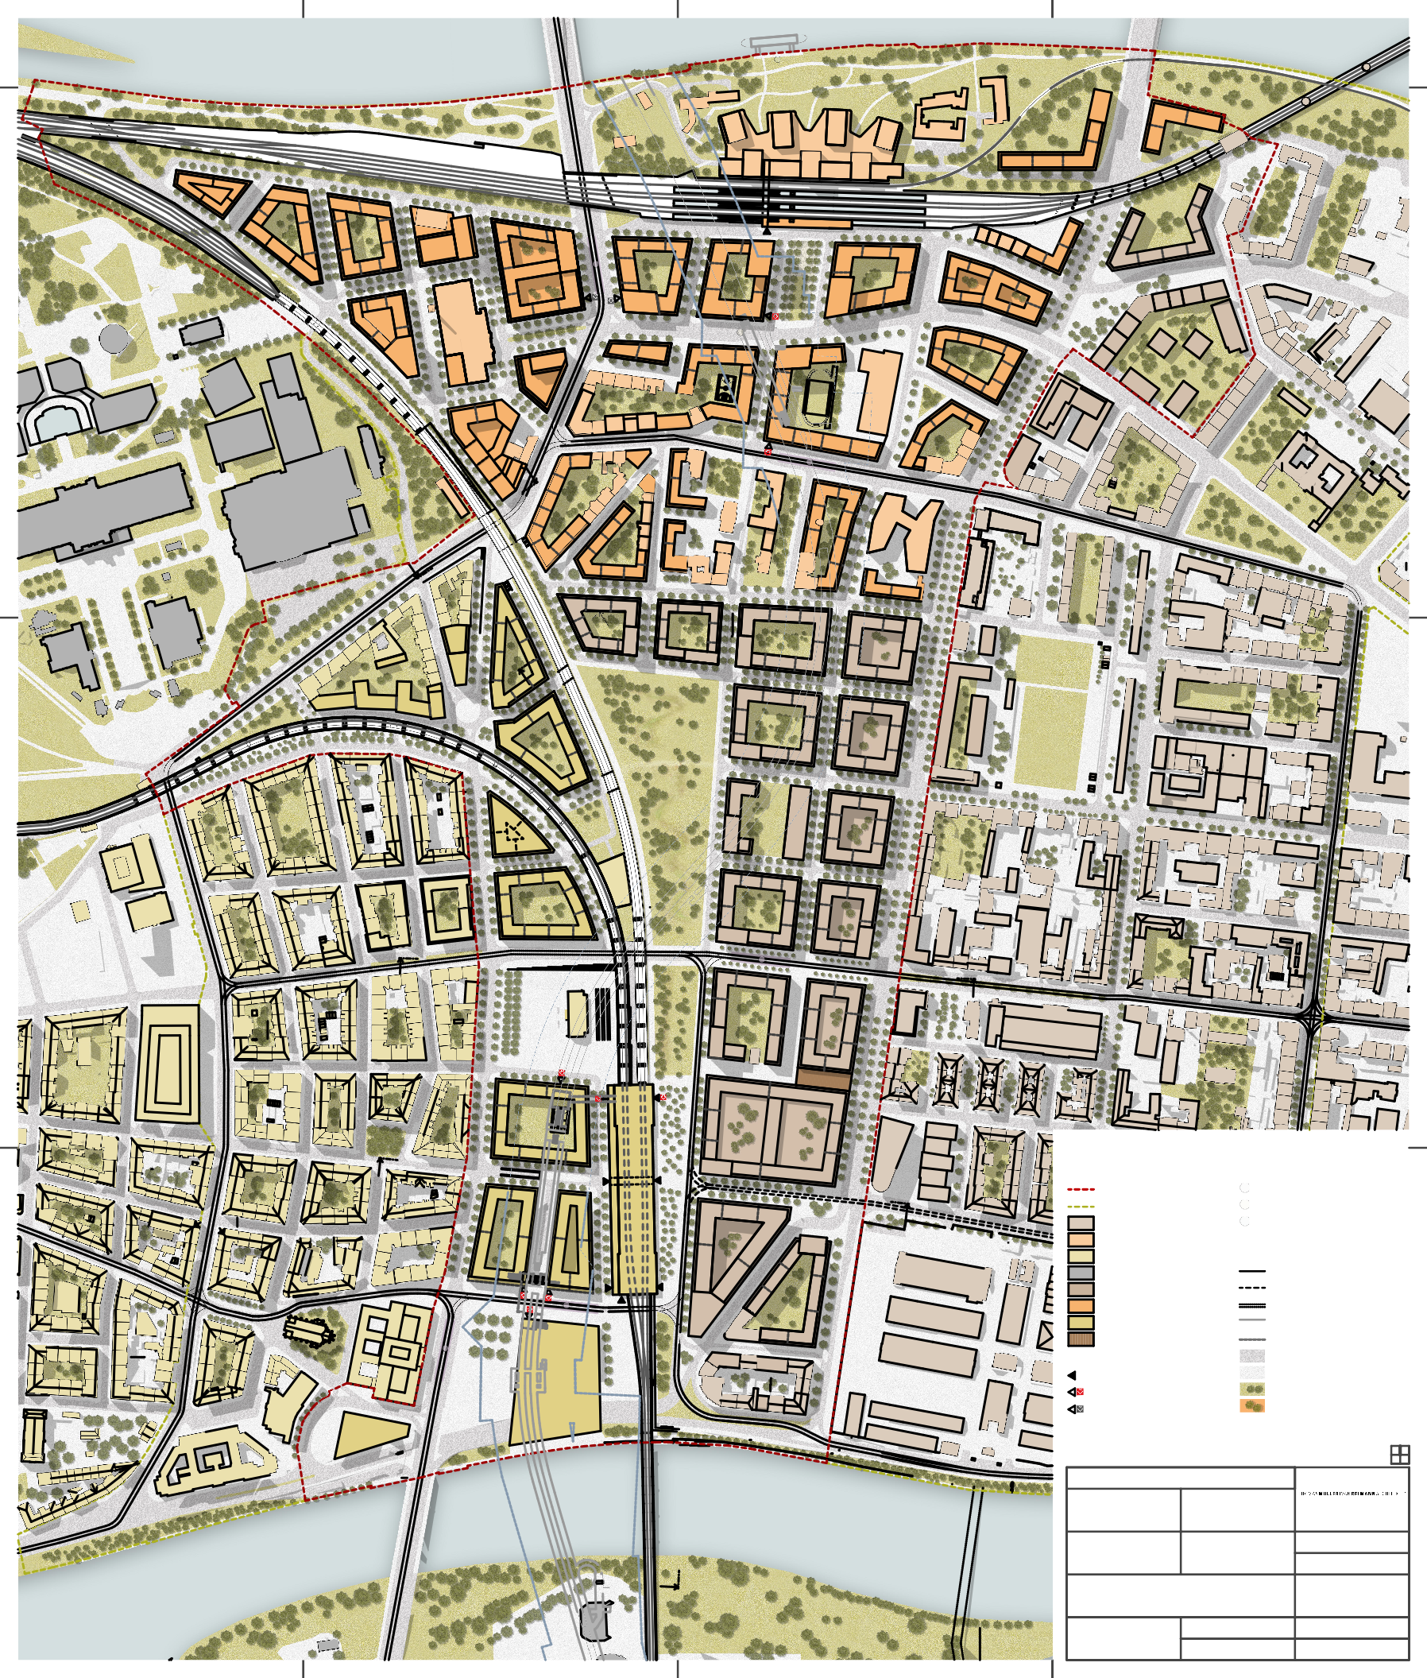
prof. Ing. arch. Petr Pelčák prof. Dipl.-Ing. Ivan Reimann prof. Dipl.-Ing. Thomas Müller

ZPRACOVAL

Ing. arch. Filip Musálek Ing. arch. Richard Sukač

ČÍSLO VÝKRESU

G.3.2

